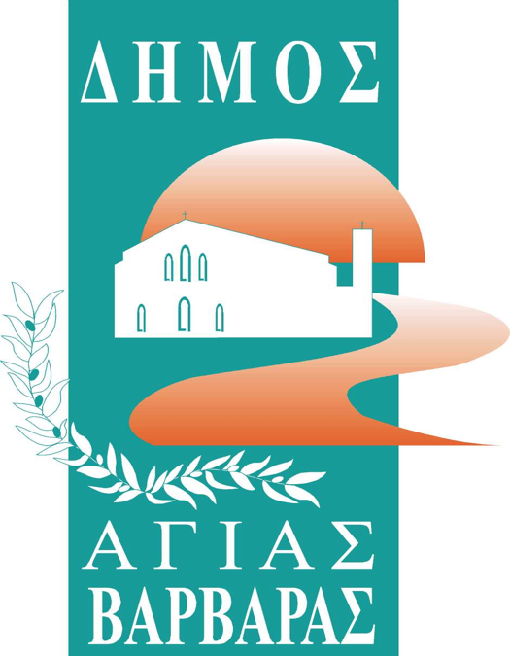ΔΗΜΟΣ ΑΓΙΑΣ ΒΑΡΒΑΡΑΣ

*Γραφείο Τύπoυ*

**ΔΕΛΤΙΟ ΤΥΠΟΥ  *20/12/2024***

**ΟΡΑΜΑ, ΑΝΑΠΤΥΞΗ, ΠΡΟΟΔΟΣ, ΕΡΓΑ: ΨΗΦΙΣΤΗΚΕ ΟΜΟΦΩΝΑ Ο ΠΡΟΫΠΟΛΟΓΙΣΜΟΣ ΤΟΥ δημου αγιασ βαρβαρασ για το 2025**

Ψηφίστηκε σήμερα το απόγευμα ομόφωνα ο προϋπολογισμός του Δήμου Αγίας Βαρβάρας για το οικονομικό έτος 2025. Η σημαντικότητα της ψήφισης του ετήσιου προϋπολογισμού είναι κορυφαία στην ιεραρχική βαθμίδα, αφού αποτελεί την αναγκαία συνθήκη, για τη λειτουργία του εκάστοτε Δήμου. Αναγκαία συνθήκη για τη σταθερότητα και την ομαλότητα της οικονομικής λειτουργίας του, αναγκαία προϋπόθεση για την εκπλήρωση των πολιτικών της διοίκησης του.

Η πόλη μας εδώ και 5 χρόνια, αλλάζει, αναπλάθεται, αναδιαμορφώνεται, εκσυγχρονίζεται, κατακτώντας μέσα από τη μεθοδικότητα και την έγκαιρη και έγκυρη κατάθεση χρηματοδοτικών προτάσεων από τη δημοτική αρχή, σε συνδυασμό με την ακούραστη εργατικότητα των υπηρεσιών του Δήμου, πολλαπλές και μεγάλες χρηματοδοτήσεις, για την υλοποίηση των μεγάλων έργων, που γίνονται και θα γίνονται στην Αγία Βαρβάρα. Μέσα από το Σχέδιο Βιώσιμης Αστικής Κινητικότητας-που ο Δήμος μας είναι ο πρώτος στην Ελλάδα με εγκεκριμένο ΣΒΑΚ-οι περισσότερες γειτονιές της Αγίας Βαρβάρας αποκτούν ολοένα και περισσότερο πράσινο χαρακτήρα, φιλικό στο περιβάλλον, με δρόμους ήπιας κυκλοφορίας, πεζοδρόμους, δενδροφυτεύσεις, ηλεκτρικά ποδήλατα, δίνοντας έμφαση στον άνθρωπο, ανταποκρινόμενοι στο όραμα του δημάρχου μας Λάμπρου Μίχου για μια πόλη ανθρωποκεντρική, ελκυστική, με ποιότητα αστικού περιβάλλοντος.

Πλάϊ στα αδιάκοπα έργα, που ήδη συντελούνται στην πόλη μας, με την ανάπλαση της Ελευθερίου Βενιζέλου, των οδών Παπαφλέσσα, Παλαιών Πατρών Γερμανού, Κουντουριώτη, Κολοκυθά, Ραιδεστού και άλλων που ακολουθούν, τις ασφαλτοστρώσεις, την έναρξη των εργασιών στη Βιοχρώμ για τη δημιουργία της εμβληματικής Ακαδημίας Τεχνών και τη μετατροπή του χώρου σε υπερτοπικό πολιτιστικό πόλο, τα έργα για τη δημιουργία του Ανοικτού Κέντρου Εμπορίου Αγίας Βαρβάρας (Open Mall) στην εμπορική αγορά της πόλης μας, ο προϋπολογισμός του 2025 περιλαμβάνει μέσα από την εξασφάλιση χρηματοδότησης επιπλέον 10 εκατ.ευρώ από την Περιφέρεια Αττική-επί συνόλου 68 περίπου εκατ.ευρώ, που έχουν εγκριθεί-τη δημιουργία κλειστού κολυμβητηρίου, την ολική ανανέωση του φωτισμού όλων των οδών της πόλης μας, καθώς και την ενεργειακή αναβάθμιση των σχολικών κτιρίων και των αθλητικών εγκαταστάσεων του δήμου μας.

ΤΟ μεγαλόπνοο πλάνο για την Αγία Βαρβάρα του 2030 ξεκίνησε και σε αυτό το ταξίδι ανάπτυξης και προόδου σας θέλουμε όλους μαζί μας!